移动证书绑定和盖章流程
（确认已在平台申请购买移动证书后再按照下方流程去操作）

第一步 下载信手书手机APP或者掌上信手书APP并使用印章管理员手机号码个人注册进去。（注意：信手书和掌上信手书选其中一个APP下载注册即可）

一、信手书手机APP下载注册流程

- 在手机应用商店搜索“信手书”
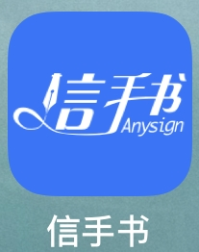
- 使用证书申请表上的印章管理员信息个人注册“信手书”APP，输入印章管理员手机号，获取验证码，选择个人入口注册登录进去；
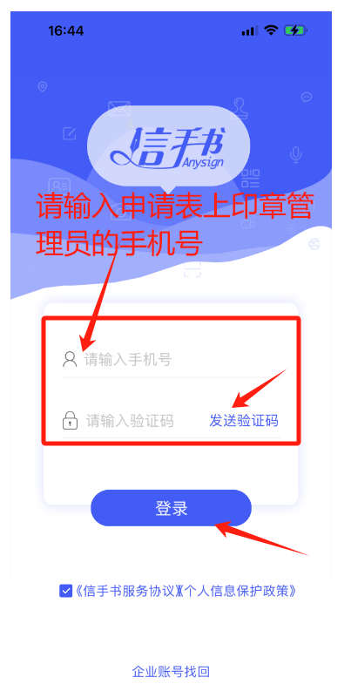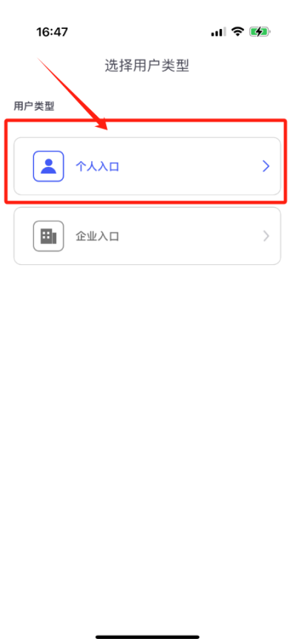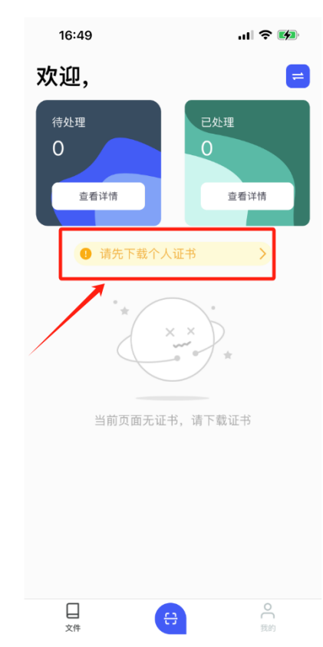
- 登录后点击“请先下载个人证书”，输入印章管理员的姓名及身份证号码，人脸识别后，设置后续的用章密码，提示“下载证书成功”后即可。后续使用APP内的扫一扫去扫码使用印章即可。如果忘记密码，可以在信手书APP-我的-重置密码。
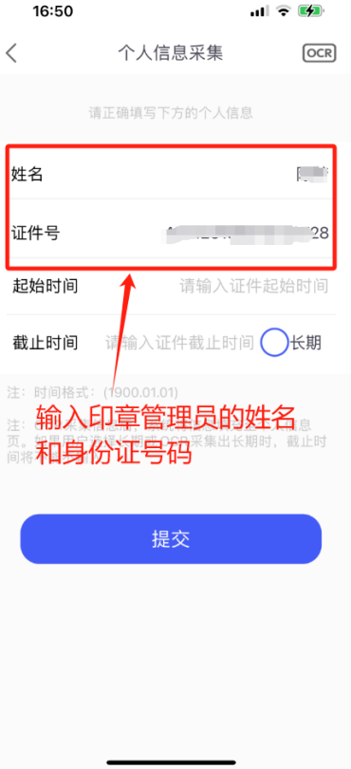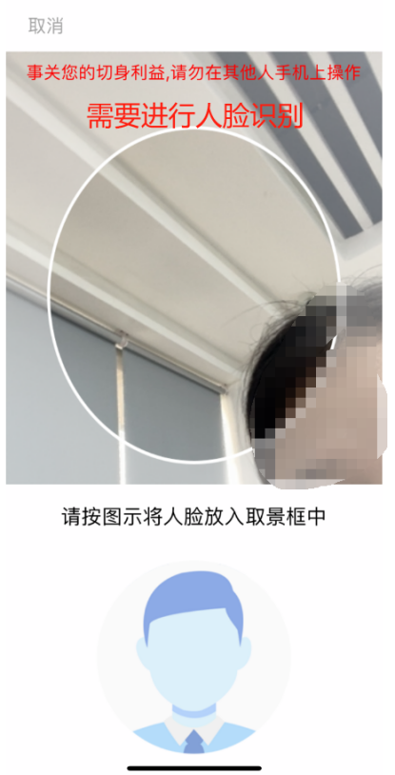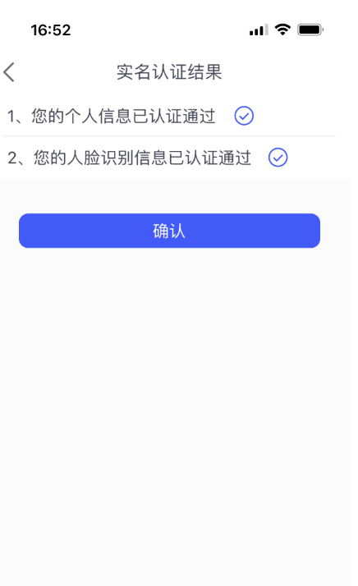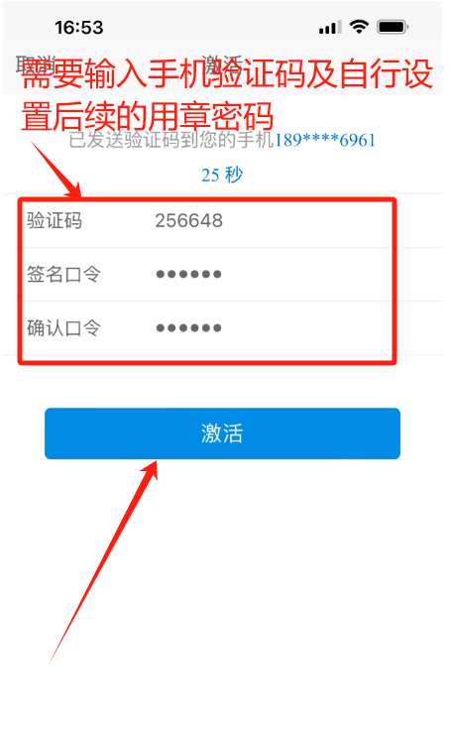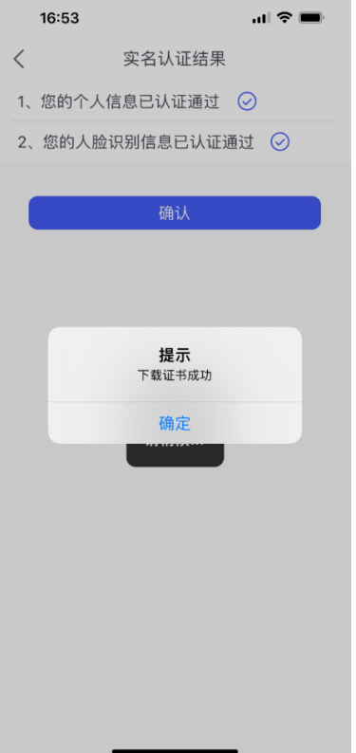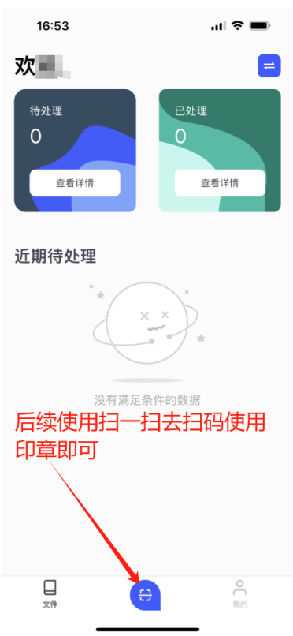

二、掌上信手书手机APP下载注册流程

- 在手机应用商店搜索掌上信手书
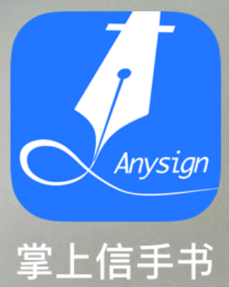
- 使用证书申请表上的印章管理员信息注册“掌上信手书”APP，输入印章管理员手机号，获取验证码，登录进去后，点击个人证书，输入印章管理员的姓名及身份证号码，人脸识别后，设置后续的用章密码，提示“操作成功”后即可。后续使用APP内的扫一扫去扫码使用印章即可。如果忘记密码，可以在掌上信手书APP-个人证书-点击您的个人证书-修改密码。
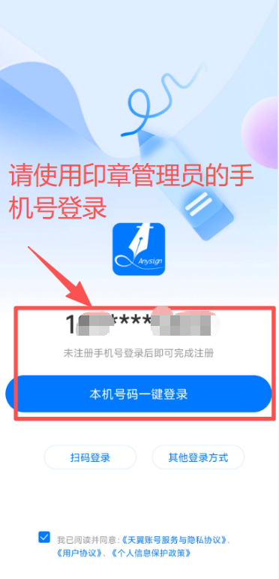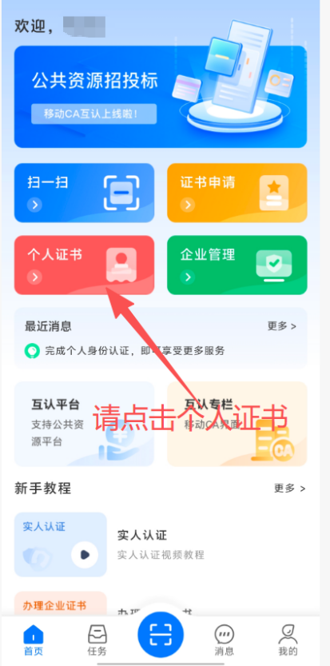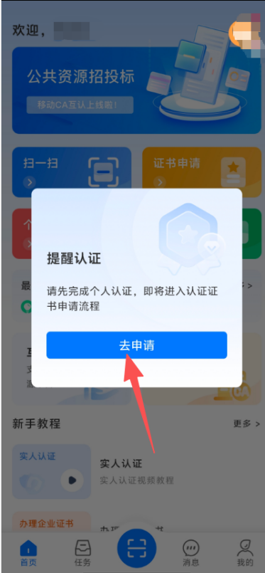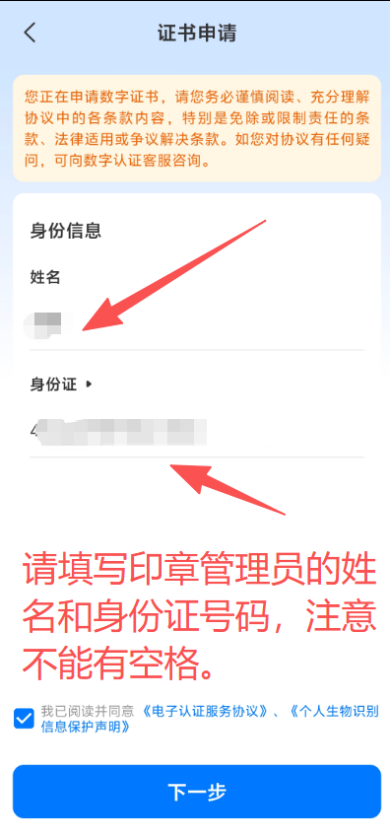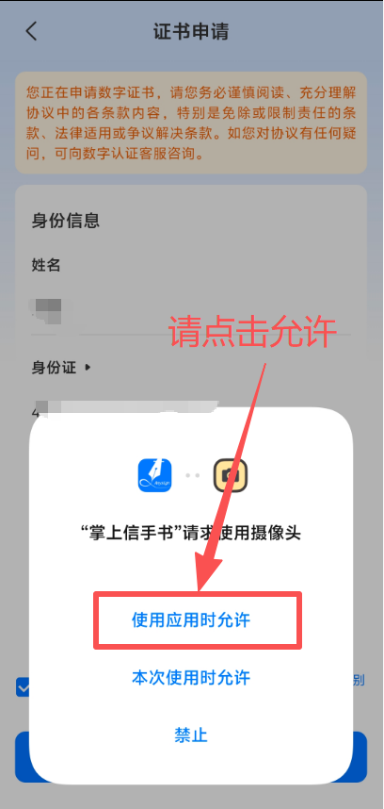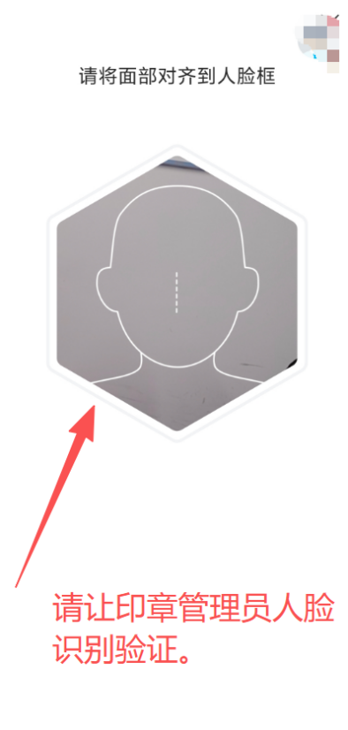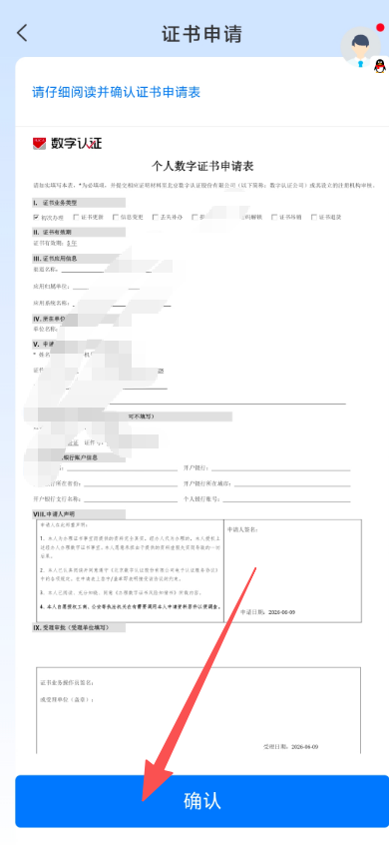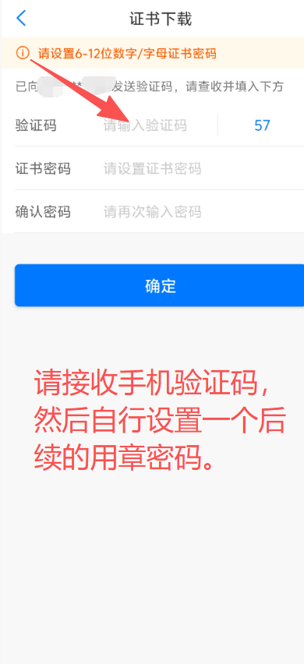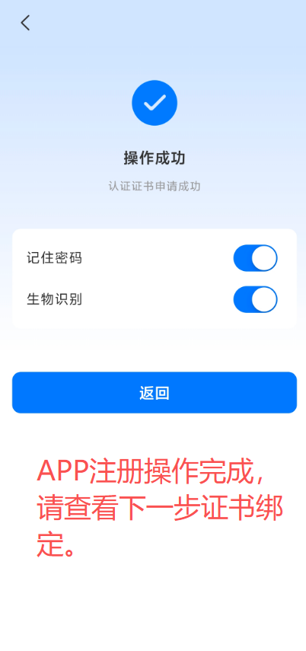

第二步 绑定移动证书

一、移动CA绑定条件
1、建议使用win10系统
2、下载安装数广CA驱动
3、浏览器使用谷歌浏览器或者360安全浏览器的极速模式
如遇“初始化失败”、“登出失败”“certld未定义”等提示，
请检查是否满足移动CA绑定条件
1、驱动下载位置：
（1）首先，使用账号密码登录广西投资集团电子采购平台
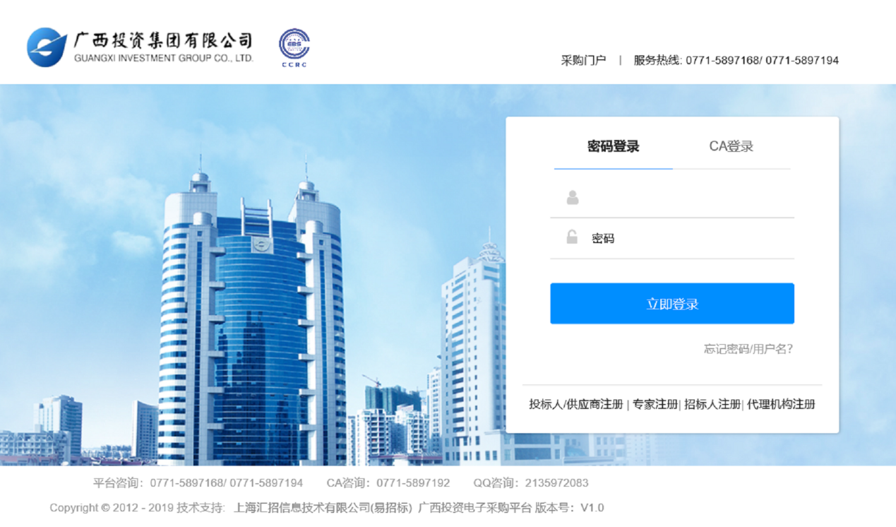
（2）【综合办公】—【常用文件】：下载安装最新的数广CA驱动。
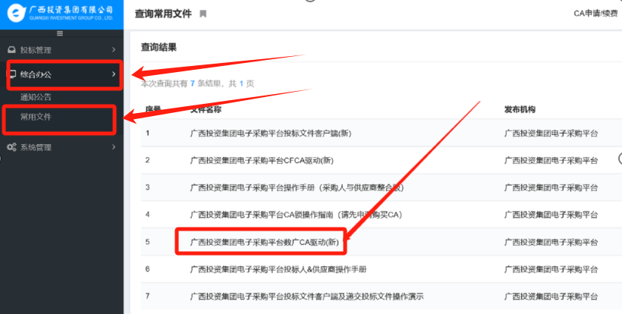
- PDF电子印章控件与证书应用环境安装程序，两个都要下载并安装！如下图所示，两个都要下载双击安装。
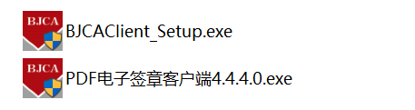
（4）安装完成，桌面会显示“证书助手”，打开查看是否正常运行。（如下图为正确界面）
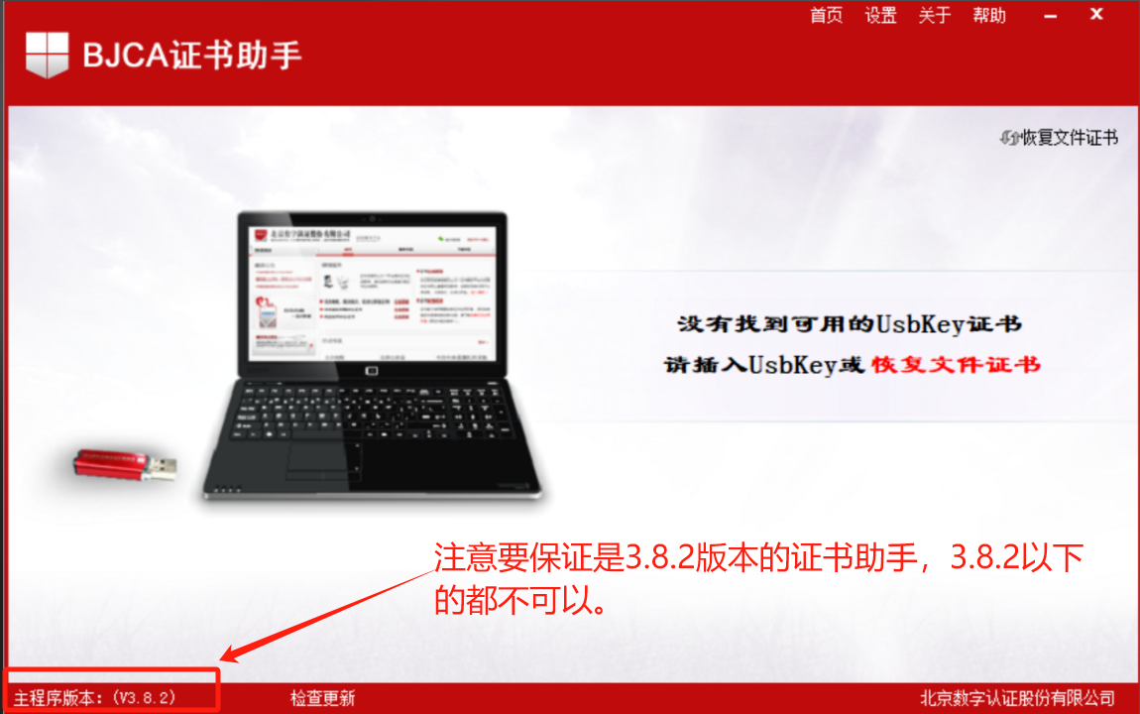
浏览器要求：谷歌浏览器或者360的极速模式
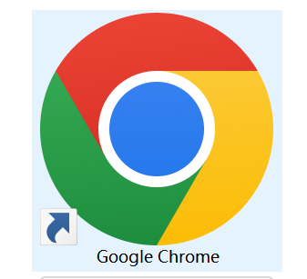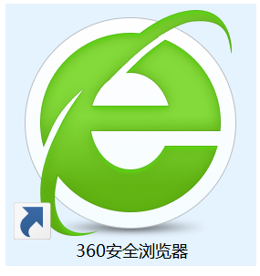
如何切换360极速模式 ？？
答：点击 绿色闪电“⚡”，进行切换极速模式，如下图：
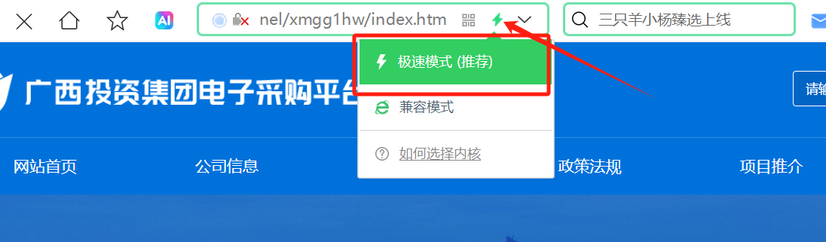

移动CA绑定流程
具体流程：使用账号密码登录广西投资集团电子采购平台—点击系统管理—绑定CA—CA类型：数广CA移动扫码—点击CA登录-跳出二维码后使用信手书APP扫一扫扫码输入证书口令—显示公司信息后点击绑定，绑定移动证书后就可以继续正常使用了，后续使用印章也是扫码使用。
（绑定CA条件必须同时满足：1、要使用谷歌浏览器或者360安全浏览器极速模式； 2、win10的电脑系统； 3、要安装好最新的证书驱动在桌面 。）
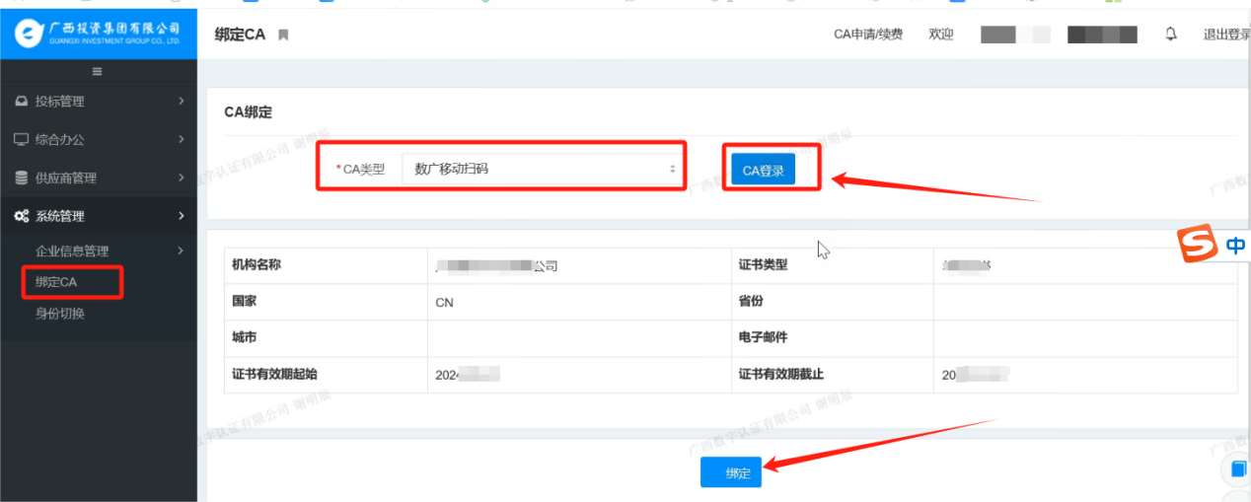

第三步 盖章使用流程
1、进入广投电子采购平台-综合办公-常用文件，点击红色框“查看”，然后点击下载，如果下载文件格式错误，右键点击下载”目标另存为”。
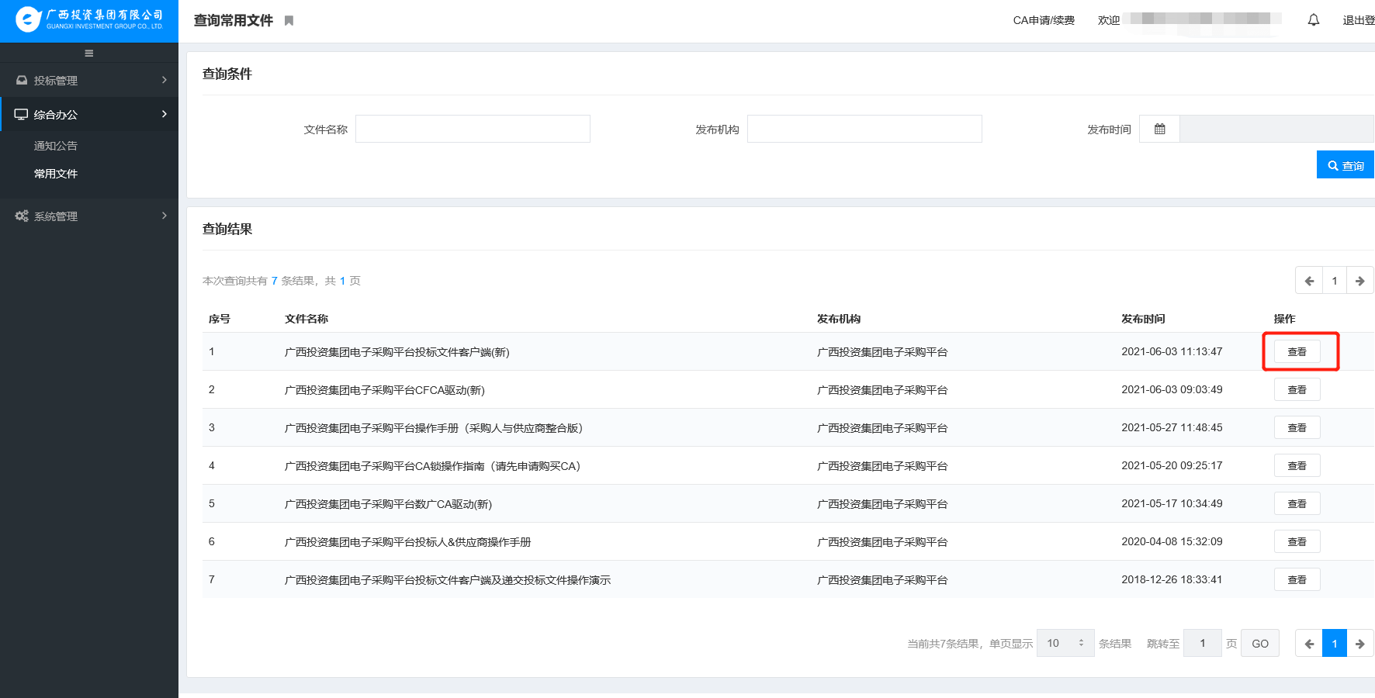
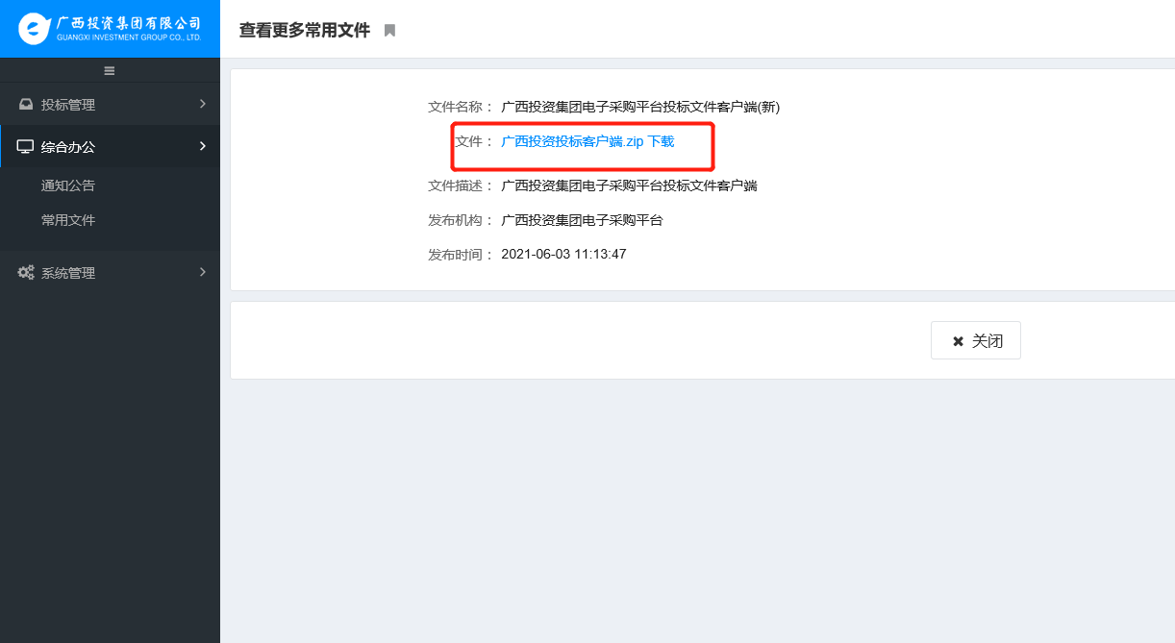
2、下载解压后打开红色方框的客户端，进行下一步操作
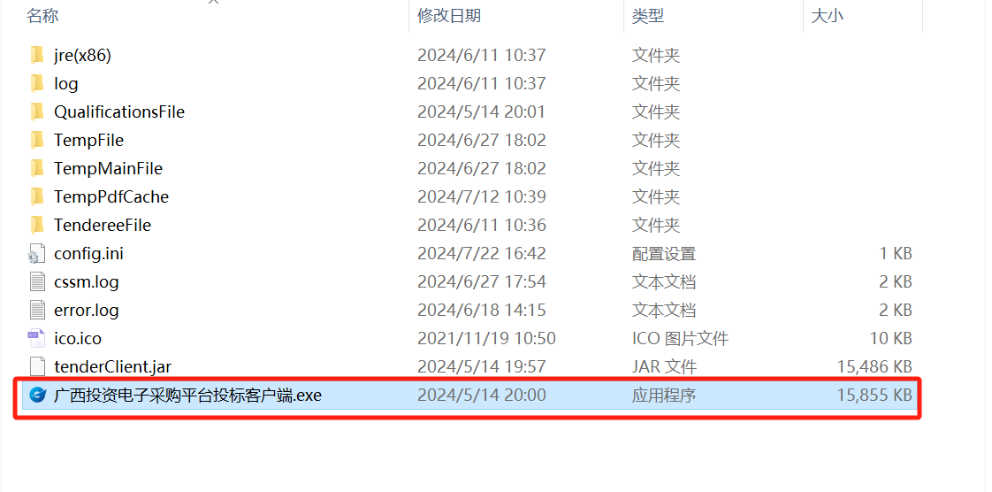
- 打开客户端后，先把当前CA切换为数广CA移动扫码，然后按照参加的项目类型进行扫码盖章。
说明：（1）如果参加的是招标项目，可在登录广投平台-综合办公-常用文件-投标文件制作演示，下载视频演示，按照视频演示操作盖章。
（2）如果参加的是非招标采购项目，可直接点击投标文件制作客户端-非招标PDF文件签章，上传文件去盖章。
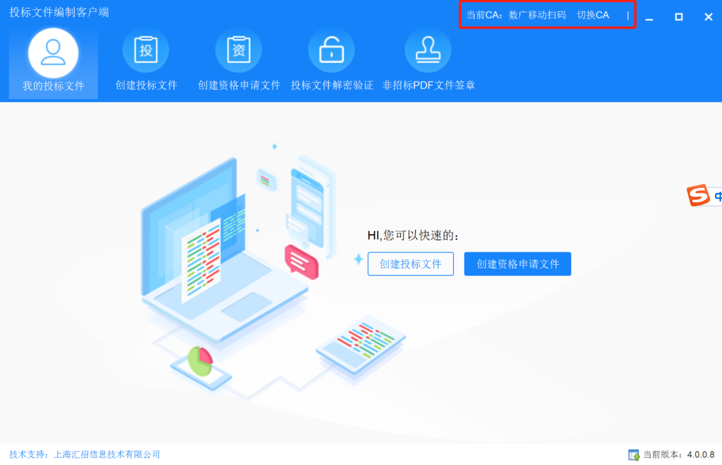

第四步 联系方式
一、客服电话：4006867776转2（上班时间）、0771-5897192（上班时间）、19195944903（下班时间、周末、节假日）
二、客服QQ群：881263487、801514914 、672752249
（备注：QQ群进群答案：数广CA。）

